**Prognoza oddziaływania na środowisko miejscowego planu zagospodarowania przestrzennego dla działki we wsi Kruszewek**



Autor:

mgr inż. Mirosław Talarczyk – kierujący zespołem

Zespół opracowujący:

mgr inż. Mirosław Talarczyk – kierujący zespołem

mgr inż. arch. Tomasz Głowiński – członek zespołu

mgr Marta Gozdek – członek zespołu

mgr inż. Artur Maciejak – członek zespołu

Pniewy, 2022

**Spis treści**

ROZDZIAŁ I 5

1. Dane ogólne 5
   1. Wstęp 5
   2. Zakres powierzchniowy prognozy 5
   3. Zakres przedmiotowy prognozy 5
   4. Cel opracowania prognozy, metodyka 5

ROZDZIAŁ II 7

1. Położenie terenu 7

ROZDZIAŁ III ..9

1. Położenie geograficzno– środowiskowe ..9
2. Warunki gruntowe strefy przypowierzchniowej ..9
3. Surowce mineralne ..9
4. Wody powierzchniowe i podziemne 10
5. Warunki klimatyczne 12
6. Szata roślinna i świat zwierzęcy 12
7. Obszary prawnie chronione, różnorodność biologiczna, fauna i flora 13
8. Ocena potencjalnych zmian stanu środowiska przy braku realizacji ustaleń planu 14

ROZDZIAŁ IV 14

1. Zawartość projektu planu – charakterystyka ustaleń 14

ROZDZIAŁ V 16

1. Odniesienie do wymogów szczegółowych wynikających z

dyspozycji zawartych w art. 51 powołanej ustawy 16

* 1. Ad art. 51 ust. 2 pkt. 1 litera a – informacje o zawartości, głównych celach projektowanego dokumentu oraz jego powiązaniach z innymi dokumentami 16
  2. Ad art. 51 ust. 2 pkt. 1 litera b – informacje o metodach zastosowanych przysporządzaniu prognozy 16
  3. Ad art. 51 ust. 2 pkt. 1 litera c – propozycje dotyczące przewidywanych metod analizy skutków realizacji postanowień projektowanego dokumentu oraz częstotliwości jej przeprowadzenia .23
  4. Ad art. 51 ust. 2 pkt. 1 litera d – informacje o możliwym

transgranicznym oddziaływaniu na środowisko 16

* 1. Ad art. 51 ust. 2 pkt. 2 litera a – istniejący stan środowiska oraz potencjalne zmiany tego stanu w przypadku braku realizacji projektowanego dokumentu 17
  2. Ad art. 51 ust. 2 pkt. 2 litera b – stan środowiska na obszarach objętych przewidywanym znaczącym oddziaływaniem 17
  3. Ad art. 51 ust. 2 pkt. 2 litera c –istniejące problemy ochrony środowiska istotne z punktu widzenia realizacji projektowanego dokumentu, w szczególności dotyczące obszarów podlegających ochronie na podstawie ustawy z dnia 16 kwietnia 2004 r. o ochronie przyrody 17
  4. Ad art. 51 ust. 2 pkt. 2 litera d – cele ochrony środowiska

ustanowione na szczeblu międzynarodowym, ”wspólnotowym” i

krajowym, istotne z punktu widzenia projektowanego dokumentu oraz sposoby, w jakich te cele i inne problemy środowiska zostały uwzględnione podczas opracowania dokumentu 17

* 1. Przewidywane oddziaływania pozostające w związku z

realizacją projektu planu 18

* 1. Stan poszczególnych elementów środowiska przyrodniczego w związku z realizacją projektu planu pozostawać będzie w następujących relacjach 18

1. W zakresie różnorodności biologicznej 18
2. W zakresie życia ludzi 18
3. W zakresie dziko żyjących zwierząt 18
4. W zakresie dziko rosnących roślin 19
5. W zakresie wód powierzchniowych i podziemnych 19
6. W zakresie powietrza atmosferycznego 19
7. W zakresie powierzchni ziemi 19
8. W zakresie krajobrazu 19
9. W zakresie klimatu 19
10. W zakresie zasobów naturalnych 19
11. W zakresie zabytków 19
12. W zakresie dóbr materialnych z uwzględnieniem zależności między tymi elementami środowiska i między oddziaływaniami na te elementy 19
    1. Ad art. 51 ust. 2 pkt. 3 litera a – rozwiązania mające na celu zapobieganie, ograniczanie lub kompensację przyrodniczą negatywnych oddziaływań na środowisko, mogących być rezultatem realizacji projektowanego dokumentu, w szczególności na cele i przedmiot ochrony obszaru Natura 2000 oraz integralność tego obszaru ………………………………………………………………………….……19
    2. Ad art. 51 ust. 2 pkt. 3 litera b – biorąc pod uwagę cele i geograficzny zasięg dokumentu oraz cele i przedmiot ochrony obszaru Natura 2000 oraz integralność tego obszaru – rozwiązania alternatywne do rozwiązań zawartych w projektowanym dokumencie wraz z uzasadnieniem ich wyboru oraz opis metod dokonania oceny prowadzącej do tego wyboru albo wyjaśnienie braku rozwiązań alternatywnych, w tym wskazania napotkanych trudności wynikających z niedostatków techniki lub luk we współczesnej wiedzy………………………………………………………………………………………20
    3. Gospodarka odpadami 20
    4. Zaopatrzenie w wodę, energię elektryczną i gaz 20
    5. Spływy wód opadowych i roztopowych 20
13. Streszczenie opracowania 21
14. Wnioski 22
15. Zakończenie 22
16. Oświadczenie autora prognozy 24

# R O Z D Z I A Ł I

## Dane ogólne

* 1. **Wstęp**

Prognoza oddziaływania na środowisko projektu miejscowego planu zagospodarowania przestrzennego jest elementem procedury oceny oddziaływania na środowisko projektu planu.

Zadaniem tego opracowania jest:

1. Uzasadnienie decyzji przestrzennych podjętych w planie,
2. Minimalizacja szkodliwych oddziaływań na środowisko przyrodnicze, poprzez zachowanie cennych elementów przyrody w krajobrazie obszaru objętego projektem planu i jego sąsiedztwie,
3. Celem prognozy jest ocena projektu miejscowego planu zagospodarowania przestrzennego w aspekcie ochrony zasobów naturalnych środowiska przyrodniczego,
4. Przedstawienie przewidywanych przekształceń środowiska i warunków życia ludzi   
   w wyniku realizacji projektu planu.

## Zakres powierzchniowy prognozy

Niniejszą prognozę sporządza się na potrzeby miejscowego planu zagospodarowania przestrzennego dla działki we wsi Kruszewek, zgodnie z uchwałą nr LV.342.2022 Rady Gminy Pniewy z dnia 28 kwietnia 2022 r. w sprawie przystąpienia do sporządzenia miejscowego planu zagospodarowania przestrzennego dla działki we wsi Kruszewek.

## Zakres przedmiotowy prognozy

Przedmiotem opracowania jest prognoza oddziaływania na środowisko miejscowego planu zagospodarowania przestrzennego, stanowiącego załącznik nr 1 w postaci rysunku planu   
i nr 2 projektu uchwały.

**Prognoza została sporządzona w zakresie określonym w ustawie z dnia 3 października 2008 r.   
o udostępnieniu informacji o środowisku i jego ochronie, udziale społeczeństwa w ochronie środowiska oraz o ocenach oddziaływania na środowisko.**

* 1. **Cel opracowania prognozy, metodyka**

Podstawowym celem prognozy jest stwierdzenie czy i jakie zmiany w środowisku wystąpią w trakcie i po zagospodarowaniu analizowanego terenu zgodnie z ustaleniami określonymi   
w projekcie planu oraz ocena, czy będą to zmiany znaczące. Punktem odniesienia do wszystkich analiz jest charakterystyka stanu istniejącego środowiska.

Należy pamiętać, że plan określa funkcje terenu i warunki realizacji danych funkcji, natomiast plan nie określa czasu, w jakim ma się dokonać realizacja, jak   
i również nie jest gwarancją na to, że na całym terenie docelowo powstanie zainwestowanie   
w wielkości i skali maksymalnej, na jakie plan pozwala. Stąd prognozowanie zmian zachodzących w środowisku ograniczone jest do wskazania potencjalnych oddziaływań. Również nie zawsze możliwe jest zwymiarowanie zmian i przekształceń.

Na podstawie znajomości możliwych oddziaływań realizacji planu oraz uwarunkowań środowiskowych dokonano identyfikacji potencjalnych skutków oraz określono ich znaczenie dla środowiska (znaczących i potencjalnie znaczących). Identyfikację oparto o listę komponentów środowiska oraz kierunki oddziaływań określone w ustawie. Zostały one uszczegółowione   
i dopasowane do specyfiki dokumentu oraz terenu, którego dokument ten dotyczy. Specyfika dokumentu, jakim jest miejscowy plan zagospodarowania przestrzennego powoduje, że wszelkie prognozy skutków realizacji planu są obarczone pewną niepewnością i mogą być przedstawiane prawie wyłącznie metodą opisową. Symulacje, zwłaszcza liczbowe mają ograniczone zastosowanie.

Ocenę skutków wpływu ustaleń planu miejscowego na środowisko, oparto na analizie potencjalnych zagrożeń wynikających z realizacji projektu planu.

Z oceną w analizie następstw negatywnych i pozytywnych wynikających z realizacji projektu planu wg skali oddziaływań: **słabe, umiarkowane, silne.**

Wnioski do planu sformułowano w oparciu o zapewnienie podstawowego funkcjonowania i ochrony terenów najcenniejszych przyrodniczo na omawianym obszarze.

# R O Z D Z I A Ł II

## Położenie terenu

Opracowywany obszar położony jest w południowo-zachodniej części województwa mazowieckiego, w północnej części powiatu grójeckiego. Obejmuje działkę położoną   
w miejscowości Kruszewek.

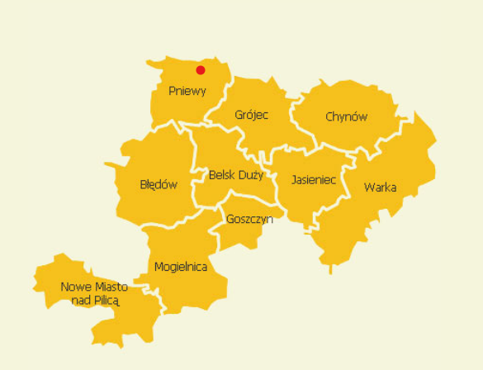

**Rysunek 1.** Lokalizacja analizowanego obszaru na tle powiatu grójeckiego

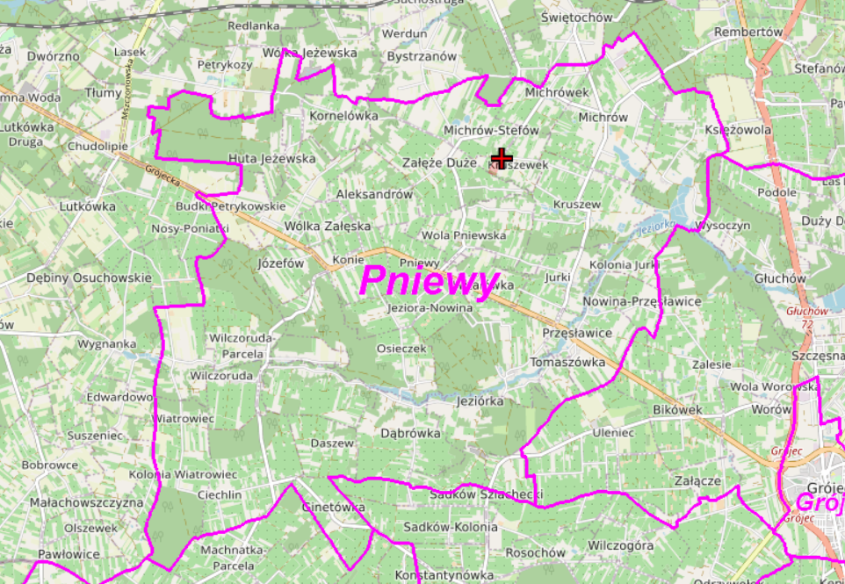

**Rysunek 2.** Rozmieszczenie terenów analizowanego obszaru ([www.geoportal.gov.pl](http://www.geoportal.gov.pl/))

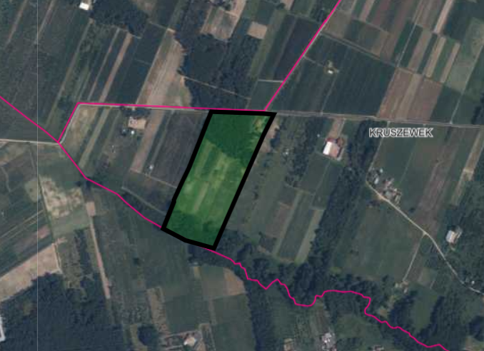

**Rysunek 3.** Ortofotomapa analizowanego obszaru Kruszewek ([www.geoportal.gov.pl](http://www.geoportal.gov.pl/))

Analizowany obszar składa się z działki o nr ewid. 14/1 poł. w obrębie ewid. Kruszewek.

W sumie obszar objęty analizą zajmuje powierzchnię około 6,89 ha. Teren objęty opracowaniem graniczy bezpośrednio z drogą gminną. Na terenie opracowania występują głownie tereny rolne, las oraz zabudowa mieszkaniowa.

Zabudowa występująca w sąsiedztwie terenu opracowania to głównie zabudowa mieszkaniowa oraz zagrodowa.

Działka objęta planem położona jest poza granicami Obszaru Chronionego Krajobrazu doliny rzeki Jeziorki.

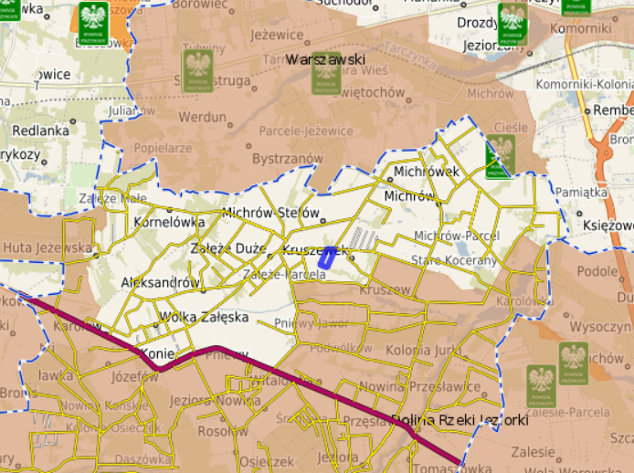

**Rysunek 4.** Teren opracowania na tle obszarów chronionych

# R O Z D Z I A Ł III

## Położenie geograficzno– środowiskowe

Regiony fizycznogeograficzne to jednostki wyróżnione na podstawie cech morfograficznych,  
morfogenetycznych i geologicznych. Wyróżniono je na podstawie: klimatu, stosunków wodnych, glebowych oraz rodzaju roślinności, czego przejawem jest typ krajobrazu naturalnego.

Położenie terenu wg Kondrackiego (1978 r.):

Prowincja: Niż Środkowoeuropejski

Podprowincja: Niziny Środkowopolskie

Makroregion: Wzniesienia Południowomazowieckie

Mezoregion: Wysoczyzna Rawska

Wysoczyzna Rawska (318.83) położona jest po wschodniej stronie doliny Rawki,   
na terenach województw mazowieckiego i łódzkiego. Typową formą rzeźby terenu na jej obszarze są równiny urozmaicone pagórkami morenowymi i dolinami rzecznymi. Wysokość bezwzględna waha się tu od 150 do 210 m n.p.m.

Powstanie wysoczyzny związane jest z działalnością lądolodu z okresu zlodowacenia środkowopolskiego stadiału Warty.

Rzeźba omawianego terenu nie jest przekształcona antropogenicznie. Omawiany teren obejmuje fragment wysoczyzny morenowej falistej. Teren jest lekko nachylony zarówno   
od wschodu jak i zachodu w kierunku centralnym, gdzie w rzeźbie zaznacza się niewielka dolinka erozyjno-denudacyjna. Najwyżej położony punkt na rzędnej ok. 191 m. n. p. m. znajduje się w zachodniej części, najniżej położony na rzędnej ok. 185 zlokalizowany jest   
w centralnej części omawianego terenu, w obrębie w/w dolinki.

Nie występują tu tereny o dużych spadkach zagrożone uruchomieniem powierzchniowych ruchów masowych.

## Warunki gruntowe strefy przypowierzchniowej

## W strefie przypowierzchniowej teren opracowania posiada jednorodną budowę geologiczną, od powierzchni występują gliny zwałowe pochodzące z okresu zlodowacenia Warty. Osady te przykryte są warstwą piasków i żwirów rezydualnych o małej miąższości, które powstały w wyniku wietrzenia glin zwałowych na przełomie trzeciorzędu i czwartorzędu. Wspomniane wyżej gliny zwałowe często stanowią nierozdzielony kompleks z glinami zwałowymi zlodowacenia Odry, o łącznej miąższości ponad 20,0 m. W miejscach, w których gliny są od siebie oddzielone, miąższość opisywanego, górnego poziomu jest stosunkowo niewielka, wynosi przeciętnie kilka metrów, sporadycznie kilkanaście metrów. Są to gliny piaszczyste, rzadziej mułkowate, o barwie żółto-brązowej w stropie, niżej szaro-brązowej, wykazujące duży stopień zwietrzenia. Piaski i żwiry rezydualne tworzą pokrywy na powierzchni wysoczyzny, zwłaszcza na obszarze opadającego w kierunku północnym skłonu cokołu wododziałowego. Powstały w miejscu zerodowanych glin zwałowych i utworów wodnolodowcowych zlodowacenia Warty. Osady rezydualne mają z reguły niewielką miąższość, około 1 m.

## Surowce mineralne

## W obrębie terenu opracowania brak jest udokumentowanych złóż surowców mineralnych.

## Wody powierzchniowe i podziemne

## Wody powierzchniowe

## W granicach opracowania brak jest przejawów wód powierzchniowych.

## Zgodnie z Ramową Dyrektywą Wodną podstawowa jednostka gospodarki wodnej (łącznie z ochroną środowiska) w myśl polskiego prawa wodnego to jednolita część wód (JCW). Jednolita część wód jest pojęciem obejmującym zarówno zbiorniki wód stojących, jak i cieki, a także przybrzeżne fragmenty wód morskich i wody podziemne.

## Prawo wodne jednolite części wód dzieli na jednolite części wód powierzchniowych – JWCP (wśród nich wyodrębniając również jednolite części wód przybrzeżnych lub przejściowych oraz jednolite części wód sztucznych lub silnie zmienionych).

## Jednolitą częścią wód powierzchniowych jest oddzielny i znaczący element wód powierzchniowych: jezioro (włączając w to inne naturalne zbiorniki, np. naturalne stawy, sztuczny zbiornik wodny, ciek (struga, strumień, potok, rzeka, kanał), a także fragment morskich wód wewnętrznych, przejściowych lub przybrzeżnych. Większe cieki dzielone są na mniejsze odcinki stanowiące JCWP.

## Podział na JCWP naturalne i silnie zmienione lub sztuczne znajduje swoje odzwierciedlenie w klasyfikacji jakości wód – dla naturalnych części wód wyznacza się ich stan ekologiczny, podczas gdy dla silnie zmienionych (np. w znacznym stopniu uregulowanych lub przekształconych w zbiornik zaporowy) i sztucznych części wód – potencjał ekologiczny.

## Teren opracowania położony jest w obrębie jednej JCWP RW200017258299 – Jeziorka od źródeł do Kraski.

|  |  |  |  |  |  |  |
| --- | --- | --- | --- | --- | --- | --- |
| **Jednolita część wód powierzchniowych** | | **Status** | **Ocena** | **Ocena ryzyka** | **Cel** | **Derogacje** |
| **(JCWP)** | |  | **stanu** | **nieosiągnięcia** | **środowiskowy** |  |
| **Europejski kod JCWP** | **Nazwa JCWP** |  |  | **celów** |  |  |
|  |  |  |  | **środowiskowych** |  |  |
| RW200017258299 | Jeziorka od | naturalna | zły | zagrożona | osiągnięcie co | 4(4) – 1 |
|  | źródeł do | część wód |  |  | najmniej |  |
|  | Kraski |  |  |  | dobrego |  |
|  |  |  |  |  | potencjału |  |
|  |  |  |  |  | ekologicznego |  |
|  |  |  |  |  | oraz dobrego |  |
|  |  |  |  |  | stanu |  |
|  |  |  |  |  | chemicznego |  |
|  |  |  |  |  | wód |  |

## Rysunek 5. Charakterystyka JCWP na terenie opracowana

## Wody podziemne

## W rejonie opracowania występują dwa użytkowe piętra wodonośne stanowiące podstawę zaopatrzenia w wodę, związane z piaszczystymi osadami czwartorzędu i trzeciorzędu, przy czym piętro czwartorzędowe, odgrywa rolę piętra głównego.

## Trzeciorzędowe piętro wodonośne

## Reprezentowane jest przez piaszczyste osady oligocenu, miocenu oraz lokalnie pliocenu. Ma charakter podrzędny w stosunku do dobrze wykształconego czwartorzędowego piętra soczewach piasków różnoziarnistych o miąższościach do 13m, na głębokości 60-130m, wśród utworów wodonośnego. Plioceński poziom wodonośny występuje sporadycznie i rzadko ma charakter użytkowy. Zwierciadło piezometryczne tego poziomu stabilizuje się niżej niż czwartorzędowego. Wydajności uzyskiwane z tego poziomu są zróżnicowane od 18 do 78 m3 /h.

## Większe znaczenie użytkowe mają poziomy wodonośne miocenu i oligocenu. Mioceńska warstwa wodonośna wykształcona w postaci średnioziarnistych piasków występuje na rzędnej 30m poniżej poziomu morza i osiąga miąższość 23m. Poziom oligoceński występuje w piaskach drobnoziarnistych o miąższości powyżej 25 m, na rzędnej 64 m poniżej poziomu morza. Poziom piezometryczny tych warstw stabilizuje się na rzędnej ca 120m n.p.m. Kształtowanie się zwierciadeł piezometrycznych wskazuje na brak kontaktu miedzy wodami w utworach czwartorzędowych i trzeciorzędowych warstw mioceńskiej i oligoceńskiej.

## Wody piętra trzeciorzędowego zaszeregowane zostały do GZWP - Subniecka Warszawska.

## Czwartorzędowe piętro wodonośne

## W czwartorzędzie występuje jeden, a lokalnie dwa użytkowe poziomy wodonośne (górny i dolny). Wody podziemne piętra czwartorzędowego pozostają ze sobą w więzi hydraulicznej. Skomplikowanymi warunkami hydrogeologicznymi charakteryzuje się obszar zaburzeń glacitektonicznych. Warstwy utworów wodonośnych występują w postaci soczew o ograniczonym rozprzestrzenieniu i na różnych głębokościach. Rejon opracowania charakteryzuje się dość korzystnymi warunkami infiltracji wód atmosferycznych ze względu na znaczne obszary występowania utworów piaszczystych na powierzchni terenu.

## Górny poziom wodonośny

## Tworzą go piaski różnoziarniste interglacjału mazowieckiego i osady fluwioglacjalne zlodowacenia środkowopolskiego. Zwierciadło ma zwykle charakter naporowy. Warstwą napinającą są gliny, rzadziej pyły lub iły. Zwierciadło swobodne w obrębie tego poziomu występuje jedynie lokalnie. Miąższość utworów wodonośnych waha się w szerokich granicach od 5 do 55m, najczęściej od 15 do 30m. Górny poziom wodonośny występuje na głębokości od kilkunastu do 35m, lokalnie płycej. Wydajności potencjalne studzien ujmujących wody tego poziomu są zróżnicowane od poniżej 10 do powyżej 70 m3 /h.

## Dolny poziom wodonośny

## Poziom dolny występuje pod glinami zwałowymi zlodowacenia południowopolskiego i jest związany z piaskami fluwioglacjalnymi tego zlodowacenia i osadami interglacjału kromerskiego. Budują go piaski o zmiennym uziarnieniu z przewagą drobnoziarnistych. Zwierciadło wody ma charakter naporowy, a w dolinach i obniżeniach stabilizuje się powyżej powierzchni terenu (samowypływy). Zwierciadło piezometryczne tego poziomu w północnej części arkusza kształtuje się ok. 5 m wyżej niż dla poziomu górnego. Poziom dolny występuje na głębokości ca 70-105 m i osiąga miąższość 8-26m. Wydajność potencjalna studni wynosi ok. 60m3 /h.

## Oprócz użytkowych poziomów wodonośnych występują przypowierzchniowe warstwy wodonośne (w utworach aluwialnych lub przewarstwieniach wśród glin zwałowych) o znaczeniu lokalnym, z których czerpią wodę studnie kopane lub płytkie studnie wiercone. Wody te pozostają w więzi hydraulicznej z wodami powierzchniowymi. We wspomnianych wyżej występujących w strefie przypowierzchniowej piaskach wodnolodowcowych występuje mało zasobny poziom wodonośny, który jest drenowany przez okoliczne cieki powierzchniowe. Położenie zwierciadła (o charakterze swobodnym) zależy głównie od zasilania wodami opadowymi i roztopowymi, w okresach suchych poziom ten może zanikać.

## Zgodnie z definicją podaną w Ramowej Dyrektywie Wodnej, jednolite części wód podziemnych - obejmują te wody podziemne, które występują w warstwach wodonośnych o porowatości i przepuszczalności, umożliwiających pobór znaczący w zaopatrzeniu ludności w wodę lub przepływ o natężeniu znaczącym dla kształtowania pożądanego stanu wód powierzchniowych i ekosystemów lądowych. Były to pojęcia całkowicie nowe w hydrogeologii.

## Znaczący przepływ wód podziemnych wg RDW jest to taki przepływ, którego nie osiągnięcie na granicy JCWPd z wodami powierzchniowym lub z ekosystemem lądowym powodowałoby znaczące pogorszenie ekologicznej lub chemicznej jakości wód powierzchniowych lub znaczną szkodę dla bezpośrednio zależnego od wód podziemnych ekosystemu lądowego. Pobór wód podziemnych znaczący w zaopatrzeniu ludności w wodę do spożycia jest to pobór wynoszący średnio ponad 10 m3 /d albo pobór zaopatrujący co najmniej 50 osób.

## Warunki klimatyczne

## Gmina Pniewy położona jest w wielkopolsko-mazowieckim regionie klimatycznym.

## Klimat w tym rejonie należy do grupy umiarkowanie ciepłych i kształtowany jest przez ścierające się masy suchego powietrza kontynentalnego i wilgotnego powietrza atlantyckiego. Efektem tego jest zmienność stanów pogody w ciągu roku i w okresach wieloletnich. Poza warunkami ogólnocyrkulacyjnymi klimat kształtowany jest przez czynniki lokalne takie jak: ukształtowanie powierzchni, wysokość bezwzględna, pokrycie terenu, stopień zurbanizowania itp.

## Korzystne warunki klimatyczne tego regionu sprzyjają rozwojowi rolnictwa-głównie sadownictwa. Termiczne lato w rejonie powiatu trwa 90-100 dni. Rozpoczyna się w ostatniej dekadzie maja i kończy w pierwszych dniach września. Umiarkowanie długa zima trwa ok. 90 dni i zaczyna się w pierwszej dekadzie grudnia. Okres wegetacyjny, tj. okres z temperaturą > 5°C, trwa 170-180 dni.

## Średnia roczna temperatura powietrza w rejonie powiatu grójeckiego wynosi ok. 7,5°C. Najzimniejszym miesiącem jest luty, którego średnia temperatura wynosi ok. -3,4°C. Najcieplejszym natomiast lipiec ze średnią temperaturą 18,2°C. Liczba dni gorących, z temperaturą >25°C wynosi 35-40. Ok. 40 razy w roku występują również dni z przymrozkami, tj. z temperaturą <0°C.

## Średnia roczna suma opadów atmosferycznych z wielolecia w rejonie powiatu jest niższa od średniej dla Polski - 600 mm i nie przekracza zazwyczaj 550 mm, za wyjątkiem terenów na zachód od Mogielanki oraz na wschód od Czarnej. Średnie sumy opadów w półroczu zimowym wynoszą > 65 mm, w półroczu letnim natomiast ok. 350 mm. Najwyższe opady w rejonie powiatu notowane są w lecie, w czerwcu i stanowią 26 % sumy rocznej. Najniższe opady występują w grudniu i styczniu - ok. 9 %. Liczba dni w roku z opadem >1 mm wynosi ok. 100. Dni z burzami zdarzają się ok. 20 razy w roku. Specyficznym terenem pozostaje obszar gminy Błędów, gdzie od 2000 roku powtarzają się zjawiska gradobicia i wymarzania.

## Średnia roczna wilgotność względna powietrza na omawianym obszarze waha się w granicach 65- 85 % i wynosi ok. 79%. Średnie roczne parowanie terenowe wynosi ok. 400-450 mm, a więc niewiele mniej niż roczna suma opadów.

## Warunki meteorologiczne w regionie powiatu grójeckiego kształtowane są przez masy morskiego powietrza, napływające głównie z sektora zachodniego, tj. z kierunków: północno-zachodniego, zachodniego oraz południowo - zachodniego (ok. 66%). Znaczny udział mają również wiatry z południowego wschodu i wschodu (ok. 30 %), niosące masy powietrza kontynentalnego. Najrzadziej, bo przez ok. 15 dni w roku (4 %) napływa powietrze arktyczne z północy oraz powietrze zwrotnikowe z południa (ok. 2%).

## Przy takim rozkładzie wiatrów na omawianym obszarze zaznacza się sezonowa zmienność. Latem i jesienią dominują wiatry zachodnie z maksimum w czerwcu (60%), wiosną wzrasta udział wiatrów z sektora północnego (północne i północno-zachodnie), w zimie natomiast przeważają wiatry z kierunków południowo-wschodnich w lutym, marcu (ok. 35%).

## Szata roślinna i świat zwierzęcy

## W granicach opracowania występuje zieleń o niskich walorach. Przeważają nieużytki z niską zielenią spontaniczną. Niewielką powierzchnię zajmuje zdziczały sad jabłoniowy.

## Z uwagi na małą powierzchnię terenu oraz istniejącą szatę roślinną, świat zwierząt jest ubogi. Mogą tu okresowo pojawiać się różne gatunki ptaków (głównie ziarnojadów związanych z otaczającymi polami), spotykane są również gryzonie i dosyć liczne bezkręgowce.

## Obszary prawnie chronione, różnorodność biologiczna, fauna, flora

Teren objęty planem miejscowym położony jest poza granicami Obszaru Chronionego Krajobrazu „Dolina Rzeki Jeziorki” oraz poza obszarami innych form ochrony przyrody.

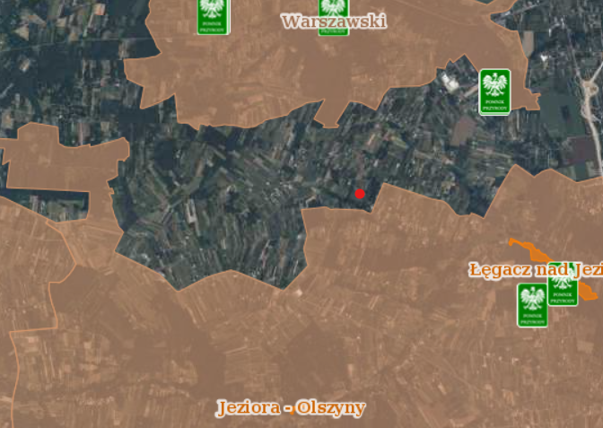

**Rysunek 6.** Obszary chronione (<http://geoserwis.gdos.gov.pl/mapy/>)

Tereny objęte zmianą planu położone są poza systemem przyrodniczym gminy, realizacja ustaleń zmiany planu nie spowoduje oddziaływań na ten system.

W wyniku zagospodarowania nowych terenów zabudowy wyznaczonych w zmianie planu nastąpi niewątpliwie bezpośrednie zniszczenie szaty roślinnej. Będzie to jednak dotyczyć głównie małowartościowych zespołów zieleni spontanicznej, które nie stanowią cennych siedlisk przyrodniczych. Z wprowadzeniem nowych obszarów zabudowy związany będzie wzrost ilości gatunków synantropijnych w obrębie tych terenów zabudowy. Należy spodziewać się zmniejszenia ilości gatunków segetalnych na rzecz gatunków obcych dla tego siedliska, w tym roślin ozdobnych. W granicach opracowania stwierdzono gatunki zwierząt, które występują zarówno na terenach o seminaturalnym krajobrazie, jaki w krajobrazie kulturowym. Ustalone w zmianie planu zachowanie powierzchni biologicznie czynnej   
w obrębie terenów zabudowy zapewni tym gatunkom zwierząt możliwość bytowania także w zmienionym przez człowieka krajobrazie zurbanizowanym. Na terenach zieleni przy zabudowie mieszkaniowej zostaną w przyszłości zrealizowane ogrody, w tym m.in. zostaną zasadzone drzewa i krzewy, które mogą dać schronienie i być źródłem pokarmu dla wielu zwierząt, w tym występujących na tym terenie zwierząt pospolitych, ale podlegających ochronie gatunkowej.

## Ocena potencjalnych zmian stanu środowiska przy braku realizacji ustaleń planu

Środowisko naturalne analizowanego obszaru, jest w dobrym stanie, jednak na analizowanym terenie występują procesy jałowienia gruntów rolnych. Wynika to częściowo z zaniechania upraw, braku nawożenia lub użytkowania oraz bliskości terenów leśnych.

W wyniku niezrealizowania ustaleń planu miejscowego, nie doszłoby do poprawienia ładu urbanistyczno – architektonicznego oraz prawidłowego gospodarowania zasobami przyrody. Nie zostałby zrealizowane potrzeby społeczne mieszkańców związane   
ze zwiększeniem kapitału ludzkiego i podniesieniem standardu zamieszkiwania.

# R O Z D Z I A Ł I V

## Zawartość projektu planu – charakterystyka ustaleń

Zawartość miejscowego planu zagospodarowania przestrzennego wynika z przepisów ustawy z dnia 27 marca 2003r. o planowaniu i zagospodarowaniu przestrzennym (Dz. U.   
z 2022 r. poz. 503 z późn. zm.).

Zakres projektu planu jest szczegółowo określony w Rozporządzeniu Ministra Rozwoju   
i Technologii z dnia 17 grudnia 2021 r. w sprawie wymaganego zakresu projektu miejscowego planu zagospodarowania przestrzennego (Dz. U. z 2021 r. poz. 2404 z późn. zm.).

Poniżej zaprezentowano problematykę najważniejszych ustaleń mających wpływ na zagadnienia ochrony środowiska.

***Ustalenia dotyczące przeznaczenie terenu***

**§ 6.**Ustala się linie rozgraniczające tereny o różnym przeznaczeniu lub różnych zasadach zagospodarowania określone na rysunku planu.

**§ 7.**1. Ustala się przeznaczenie terenów wyznaczonych liniami rozgraniczającymi i oznaczonych symbolem literowym przeznaczenia terenu zgodnie z rysunkiem planu:

1) teren zabudowy mieszkaniowej jednorodzinnej i usług – oznaczony symbolem przeznaczenia terenu – **MNU**;

2) teren zabudowy zagrodowej – oznaczony symbolem przeznaczenia terenu – **RZM;**

3) teren zieleni naturalnej – oznaczony symbolem przeznaczenia terenu – **ZN;**

4) teren wód powierzchniowych śródlądowych – oznaczony symbolem przeznaczenia terenu – **WS;**

5) teren drogi dojazdowej – oznaczony symbolem przeznaczenia terenu – **KDD.**

2. Tereny, o których mowa w ust. 1 wyznaczone są liniami rozgraniczającymi i oznaczone symbolami zgodnie z rysunkiem planu.

***Ustalenia dotyczące zasad ochrony i kształtowania ładu***

***przestrzennego oraz krajobrazu***

**§ 8.**1. Ustala się nieprzekraczalne linie zabudowy oznaczone i zwymiarowane na rysunku planu.

2. Wszelka nowa zabudowa na terenach, na których ustalono nieprzekraczalne linie zabudowy musi być sytuowana zgodnie z przepisami dotyczącymi tych linii.

**§ 9.**Zakazuje się lokalizowania obiektów handlowych o powierzchni sprzedaży większej niż 400m2 na całym obszarze objętym planem.

**§ 10.**Zakazuje się lokalizowania obiektów zaliczonych do zakładów o zwiększonym lub dużym ryzyku wystąpienia poważnej awarii na całym obszarze objętym planem.

**§ 11.**1. Ustala się minimalną powierzchnię nowo wydzielanych działek budowlanych zgodnie z ustaleniami szczegółowymi z zastrzeżeniem ust. 2.

2. Dopuszcza się wydzielenie działki budowlanej, o powierzchni mniejszej niż ustalona w ust.1  
w przypadku:

1) wydzielenia działki budowlanej na powiększenie sąsiedniej nieruchomości;

2) wydzielenia działki budowlanej, na której będzie zlokalizowany obiekt infrastruktury technicznej;

3) wydzielenia działki budowlanej, na której będzie zlokalizowany dojazd do nowo wydzielanych działek budowlanych.

***Ustalenia dotyczące zasad ochrony środowiska, przyrody i krajobrazu***

**§ 12.**W granicach planu wskazuje się w odniesieniu do dopuszczalnego poziomu hałasu następujące rodzaje terenów, o których mowa w przepisach odrębnych:

1. tereny oznaczone na rysunku planu symbolem MNU – jak dla terenów przeznaczonych pod zabudowę mieszkaniowo-usługową;
2. tereny oznaczone na rysunku planu symbolem RZM – jak dla terenów przeznaczonych pod zabudowę zagrodową.

**§ 13.**1. Ustala się zakaz realizacji przedsięwzięć mogących zawsze znacząco oddziaływać na środowisko na całym obszarze objętym planem.

2. Ustala się zakaz lokalizacji obiektów, których oddziaływanie lub emitowanie zanieczyszczeń może negatywnie wpłynąć na stan wód podziemnych.

**§ 14.**Dopuszcza się przebudowę urządzeń melioracyjnych (w tym systemów drenarskich) kolidujących z projektowaną zabudową, przed przystąpieniem do realizacji tej zabudowy, na zasadach określonych w przepisach odrębnych, w tym w szczególności w przepisach prawa wodnego.

***Ustalenia dotyczące zasad modernizacji, rozbudowy i budowy systemów***

***komunikacji***

**§ 17.**1. Ustala się, obsługę komunikacyjną terenu poprzez drogę określoną na rysunku planu jako teren drogi oznaczony symbolem KDD oraz poprzez drogę graniczącą z obszarem objętym planem.

2. Na terenach dróg dopuszcza się dotychczasowy sposób wykorzystania terenów do czasu ich zagospodarowania zgodnie z planem.

3. Nakaz dostosowania dróg do potrzeb osób ze szczególnymi potrzebami zgodnie z przepisami odrębnymi dotyczącymi zapewnieniu dostępności osobom ze szczególnymi potrzebami.

**§ 18.**Dopuszcza się wydzielenie na terenie oznaczonym symbolem MNU, RZM, ZN dróg wewnętrznych o szerokości nie mniejszej niż 6 m.

**§ 19.**1. Potrzeby w zakresie parkowania należy zapewnić na działce, na której jest inwestycja, w liczbie wynikającej ze wskaźników określonych w ustaleniach szczegółowych.

2. W przypadku realizacji na działce funkcji mieszanej, miejsca do parkowania należy obliczyć i zapewnić oddzielnie dla każdej funkcji.

3. Miejsca przeznaczone na parkowanie pojazdów zaopatrzonych w kartę parkingową należy realizować  
w ilości i na zasadach, o których mowa w przepisach odrębnych.

4. Nakaz wyznaczenia miejsc parkingowych dostosowanych do potrzeb osób ze szczególnymi potrzebami zgodnie z przepisami odrębnymi dotyczącymi zapewnieniu dostępności osobom ze szczególnymi potrzebami.

# R O Z D Z I A Ł V

## Odniesienie do wymogów szczegółowych wynikających z dyspozycji zawartych w art. 51 powołanej ustawy

* 1. **Ad art. 51 ust. 2 pkt. 1 litera a – informacje o zawartości, głównych celach projektowanego dokumentu oraz jego powiązaniach z innymi dokumentami**

Przedmiotowy projekt planu jest kolejnym przedsięwzięciem w realizacji programu porządkowania ładu przestrzennego, zgodnie z zapisami w Studium Uwarunkowań   
i Kierunków Zagospodarowania Przestrzennego Gminy Pniewy.

Głównym celem projektu planu jest stworzenie dokumentu planistycznego w obszarze przyległym do obszaru zurbanizowanego wiejskiego, w którym wydzielone zostały tereny   
wg funkcji użytkowej, jako teren zabudowy mieszkaniowej i mieszkaniowo- usługowej, dla uporządkowania ładu w przestrzeniach zurbanizowanych.

## Ad art. 51 ust. 2 pkt. 1 litera b – informacje o metodach zastosowanych przy sporządzaniu prognozy

Jak na wstępie ROZDZIAŁ I pkt. 1. 4.

## Ad art. 51 ust. 2 pkt. 1 litera c – propozycje dotyczące przewidywanych metod analizy skutków realizacji postanowień projektowanego dokumentu oraz częstotliwości jej przeprowadzenia

Właściciele terenu będą zobligowani do permanentnych działań w odniesieniu   
do zrealizowanych urządzeń określonych w planie wg właściwych przepisów i współczesnych standardów. Działalność ta będzie badana przez kompetentne służby kontrolne,   
a częstotliwość badań określona jest w harmonogramach tych służb.

## Ad art. 51 ust. 2 pkt. 1 litera d – informacje o możliwym transgranicznym oddziaływaniu

## na środowisko

Realizacja założeń planu nie spowoduje oddziaływań o zasięgu transgranicznym.

## Ad art. 51 ust. 2 pkt. 2 litera a – istniejący stan środowiska oraz potencjalne zmiany tego stanu w przypadku braku realizacji projektowanego dokumentu

Omawiany projekt miejscowego planu zagospodarowania przestrzennego zrodził się   
w wyniku realizowanych działań Gminy Pniewy w zakresie zrównoważonego rozwoju   
w aspekcie ładu społecznego, ekonomicznego, ekologicznego i przestrzennego. Jest zgodny z ustaleniami zawartymi w studium uwarunkowań i kierunków zagospodarowania przestrzennego Gminy Pniewy.

## Ad art. 51 ust. 2 pkt. 2 litera b – stan środowiska

**na obszarach objętych przewidywanym znaczącym oddziaływaniem**

Zmiany spowodowane omawianym planem nie będą miały istotnego negatywnie oddziaływania na otaczające obiekty i środowisko przyrodnicze.

Projekt miejscowego planu zagospodarowania przestrzennego obejmuje tereny, antropogenicznie zniekształcone – użytki rolne klasy od IV, V i VI oraz użytki leśne.

## Ad art. 51 ust. 2 pkt. 2 litera c –istniejące problemy ochrony środowiska istotne z punktu widzenia realizacji projektowanego dokumentu, w szczególności dotyczące obszarów podlegających ochronie na podstawie ustawy z dnia 16 kwietnia 2004 r. o ochronie przyrody

Realizacja omawianego projektu miejscowego planu zagospodarowania przestrzennego dla Obszaru Chronionego Krajobrazu, nie spowoduje problemów w zakresie ochrony.

## Ad art. 51 ust. 2 pkt. 2 litera d – cele ochrony środowiska ustanowione na szczeblu międzynarodowym, ”wspólnotowym” i krajowym, istotne z punktu widzenia projektowanego dokumentu oraz sposoby, w jakich te cele i inne problemy środowiska zostały uwzględnione podczas opracowania dokumentu

Ochrona środowiska na szczeblu międzynarodowym i „wspólnotowym” realizowana jest w Polsce poprzez odpowiednie akty prawne w tym ustawy   
i rozporządzenia. Za jeden z najważniejszych spośród nich należy przyjąć **ustawę z dnia 3 października 2008 r. o udostępnianiu informacji o środowisku i jego ochronie, udziale społeczeństwa w ochronie środowiska oraz o ocenach oddziaływania na środowisko** na podstawie, której sporządzona została omawiana prognoza oddziaływania na środowisko.

Należy mieć na uwadze, że Ustawa w/w. jest częściowo wynikiem ustaleń na szczeblu międzynarodowym. **Konwencja o Różnorodności Biologicznej** sporządzona w Rio de Janeiro w dniu 5 czerwca 1992 roku w Artykule 14 wprowadza odpowiednie procedury wymagające wykonania oceny oddziaływania na środowisko projektów, które mogą mieć znaczenie dla różnorodności biologicznej.

Z punktu widzenia niniejszego opracowania szczególnej wagi nabiera aspekt ekologiczny w planowaniu przestrzennym ujęty w **Polityce Ekologicznej Państwa w latach 2009-2012 z perspektywą do roku 2016.**

Projektowany plan miejscowy spełnia wymogi zawarte w tym dokumencie tj. kształtuje ład przestrzenny pozwalając na racjonalną gospodarkę.

## Przewidywane oddziaływania pozostające w związku z realizacją projektu planu

|  |  |  |  |
| --- | --- | --- | --- |
| **Oddziaływania** | **Rodzaj oddziaływań** | | **Wpływ oddziaływań** |
| Bezpośrednie-stałe | Emisja gazów z urządzeń grzewczych i innych emitorów | | Ujemny – słaby, nie spowodują istotnie negatywnych  oddziaływań |
| Bariera dla swobodnego przemieszczana się dziko żyjących zwierząt | | Ujemny – umiarkowany, nie spowoduje istotnego negatywnego oddziaływania. Brak barier ekologicznych  na terenie planu |
| Ubytki gleb na powierzchniach zajętych pod zabudowę kubaturową | | Ujemny – umiarkowany, nie spowodują istotnie negatywnych  oddziaływań |
| Pośrednie, wtórne, skumulowane, krótkoterminowe, średnioterminowe i długoterminowe, stałe i  chwilowe | Nie przewiduje się, aby oddziaływania te w związku z realizacją projektu planu się pojawiły | | |
| Pozytywne – stałe | Utrzymywanie części powierzchni  w stanie biologicznie czynnym oraz zachowanie  zadrzewień i zakrzewień | | |
| Oddziaływania zewnętrzne – negatywne | Hałas i wibracje wywodzące się z ruchu drogowego | Ograniczenie tego oddziaływania może nastąpić jednie poprzez wprowadzenie pasa zadrzewień i zakrzewień z drzew gatunków rodzimych (np. lipa, jarząb) w formie szpaleru z krzewami pod okapem z gatunków  cienioznośnych | |

## 

## Stan poszczególnych elementów środowiska przyrodniczego w związku z realizacją projektu planu pozostawać będzie w następujących relacjach:

* + 1. **W zakresie różnorodności biologicznej**

Ten postulat będzie spełniony przez utrzymywanie powierzchni w stanie biologicznie czynnym.

## W zakresie życia ludzi

Realizacja planu stworzy przestrzeń dla życia ludzi wg współczesnych standardów.

## W zakresie dziko żyjących zwierząt

Realizacja planu nie spowoduje zakłóceń w zakresie swobodnego przemieszczania się dziko żyjących zwierząt z grupy kopytnych – saren europejskich i dzików. Tereny objęte planem położone są poza szlakami migracyjnymi tych zwierząt. Omawiany teren objęty projektem planu nie jest miejscem grupowania się tu tych gatunków dla odbycia godów – rykowisk, rui   
i huczek. Natomiast gatunki s pośród; drobnych ssaków, gadów, płazów i bezkręgowców będą mogły się tu przemieszczać pod warunkiem, że wszelkie ogrodzenia będą miały konstrukcje ażurowe.

## W zakresie dziko rosnących roślin

Realizacja planu spowoduje zmniejszenie się areału szaty roślinnej pokrywającej istniejący obecnie obszar, o powierzchnie, które przeznaczone będą pod obiekty; kubaturowe, place, drogi itp.

## W zakresie wód powierzchniowych i podziemnych

Realizacja planu pozostawać będzie bez wpływu na wody powierzchniowe.

## W zakresie powietrza atmosferycznego

Realizacja planu nie spowoduje istotnie negatywnych oddziaływań na przedmiotowe działki oraz otaczające środowisko przyrodnicze. Emisje gazów pochodzących z urządzeń grzewczych nie będą powodować istotnie negatywnych oddziaływań.

## W zakresie powierzchni ziemi

Rzeźba terenu objętego projektem planu nie będzie naruszona.

## W zakresie krajobrazu

Przestrzenie obszaru, w którym omawiany projekt planu się znajduje, harmonizują   
z otaczającym je krajobrazem przestrzeni pól, płynnie przenikających w krajobrazy zwartych kompleksów leśnych.

Realizacja omawianego projektu planu zagospodarowania przestrzennego zmieni lekko wizerunek krajobrazu jak i otaczającej przyrody. Realizacja planu nie spowoduje powstania nowych barier ekologicznych.

## W zakresie klimatu

Realizacja projektu planu nie spowoduje zakłóceń klimatycznych zarówno w obszarze klimatu lokalnego, jak i klimatu w regionie. W dalszym ciągu prowadzona działalność pozostawać będzie bez wpływu na ustabilizowany od stuleci stan.

## W zakresie zasobów naturalnych

Realizacja projektu planu nie spowoduje ubytków w zakresie nieodnawialnych zasobów przyrody. Projekt planu nie zakłada pozyskiwania surowców mineralnych, torfów itp.

## W zakresie zabytków

Na omawianym obszarze zabytki nie występują.

## W zakresie dóbr materialnych z uwzględnieniem zależności między tymi elementami środowiska i między oddziaływaniami na te elementy

Na omawianym terenie objętym projektem planu wartość, funkcje oraz wzajemne oddziaływanie na środowisko, dobra materialne w postaci terenów przeznaczonych do użytkowania komunalnego, zadrzewienia i zakrzewienia, pozostawać będą w stanie w miarę zrównoważonym. W sumie realizacja projektu planu nie naruszy spójności obszarów chronionych.

## Ad art. 51 ust. 2 pkt. 3 litera a – rozwiązania mające na celu zapobieganie, ograniczanie lub kompensację przyrodniczą negatywnych oddziaływań na środowisko, mogących być rezultatem realizacji projektowanego dokumentu, w szczególności na cele i przedmiot ochrony obszaru Natura 2000 oraz integralność tego obszaru

Projektowane rozwiązania są adekwatne do miejscowych uwarunkowań, zostały tak pomyślane, aby nie spowodować negatywnych zmian w środowisku. Realizacja projektu planu nie zniekształci charakteru obszarów; wizerunku krajobrazów, rzeźby terenów, funkcjonalnych cech rzeźby – nie spowoduje niekorzystnych oddziaływań na rośliny, grzyby i zwierzęta. Nie naruszy spójności obiektów chronionych.

## Ad art. 51 ust. 2 pkt. 3 litera b – biorąc pod uwagę cele i geograficzny zasięg dokumentu oraz cele i przedmiot ochrony obszaru Natura 2000 oraz integralność tego obszaru – rozwiązania alternatywne do rozwiązań zawartych w projektowanym dokumencie wraz z uzasadnieniem ich wyboru oraz opis metod dokonania oceny prowadzącej do tego wyboru albo wyjaśnienie braku rozwiązań alternatywnych, w tym wskazania napotkanych trudności wynikających z niedostatków techniki lub luk we współczesnej wiedzy

W zrównoważonym rozwoju obszaru Gminy Pniewy w zakresie planowania przestrzeni dla terenów wiejskich, uwzględniono ukształtowany stan zaszłości historycznej. Stąd rozwiązania alternatywne w rozważanym przypadku nie znajdują uzasadnienia. Natomiast przez wprowadzenie w projekcie planu rygoru, zakazów, nakazów i ograniczeń w aspekcie ochrony przyrody, wymogi określone dla obszaru chronionego krajobrazu zostały spełnione.

## Gospodarka odpadami

Wytwarzane odpady likwidowane będą w ramach gminnego systemu organizacyjnego,   
za pomocą specjalistycznych urządzeń i specjalistycznego transportu. Ścieki odprowadzane będą do systemu kanalizacyjnego, doraźnie do zbiorników bezodpływowych i wywożone   
do neutralizacji w wyspecjalizowanym zakładzie.

## Zaopatrzenie w wodę, energię elektryczną i gaz

Z przyłączy sieci wodociągowej, sieci elektroenergetycznej (transformator), oraz sieci systemu przewodowego gazu ziemnego.

## Spływy wód opadowych i roztopowych

Z powierzchni utwardzonych przez separatory do systemu kanalizacji deszczowej –   
z powierzchni nieutwardzonych biologicznie czynnych do gruntu.

## Streszczenie opracowania

Analizowany obszar składa się z działki o nr ewid. 14/1 poł. w obrębie ewid. Kruszewek.

W sumie obszar objęty analizą zajmuje powierzchnię około 6,89 ha. Tereny objęte opracowaniem graniczą bezpośrednio z drogami gminnymi. Na terenie opracowania występują głownie tereny rolne i łąki , lasy oraz tereny z zabudową mieszkaniową.

Zabudowa występująca w sąsiedztwie terenu opracowania to głównie zabudowa mieszkaniowa.

Obszar planu położony jest poza granicami Obszaru Chronionego Krajobrazu Doliny Rzeki Jeziorki oraz poza obszarami innych form ochrony przyrody.

Celem sporządzenia prognozy jest zdefiniowanie zagrożeń dla środowiska przyrodniczego jakie może przynieść realizacja założeń planu miejscowego i ewentualne podjęcie działań mających na celu ograniczenie zagrożeń.

W opracowaniu przyjęto zasadę zapobiegania powstawaniu zanieczyszczeń i zagrożeń u źródła, co przynosi korzyści ekonomiczne, społeczne a przede wszystkim środowiskowe.

Projekt planu oprócz ustaleń dotyczących użytkowania i zagospodarowania terenu wprowadza także ustalenia zakresem obejmujące działania ukierunkowane na ochronę środowiska.

Ustalenia planu, w głównej mierze mają charakter wprowadzający nową zabudowę.

Ponadto, plan zakłada zachowanie, kształtowanie i pielęgnowanie zasobu zadrzewień   
i zakrzewień.

Takie ustalenia planu prowadzą do stabilnego stanu środowiska przyrodniczego, jako elementu spełniającego bardzo istotne funkcje ekologiczne.

W prognozie dokonano analizy poszczególnych komponentów środowiska i oceniono jego funkcjonowanie w granicach opracowania przy uwzględnieniu zewnętrznych powiązań przyrodniczych. Dokonano ogólnej oceny stanu środowiska przyrodniczego i przewidziano działania zapobiegające degradacji, co w krajobrazach terenów zurbanizowanych ma istotne znaczenie.

Najważniejszą cześć prognozy stanowi ocena oddziaływania ustaleń planu   
na środowisko przyrodnicze przedmiotowego terenu, w którym określono przewidywane skutki realizacji postanowień planu w odniesieniu do poszczególnych elementów środowiska przyrodniczego; pozytywne i negatywne. Oceniono skalę i siłę oddziaływania na: roślinność, zwierzęta, glebę, krajobraz, klimat, powierzchnię ziemi oraz powietrze. Wynikiem tego jest precyzyjne zdefiniowanie oddziaływań na teren objęty planem oraz obszary przyległe.

## Wnioski

1. Realizacja projektu planu wprowadzi nowy uporządkowany ład w zakresie powiększenia przestrzeni zurbanizowanej.
2. Realizacja projektu planu umożliwi uaktualnienie zapisów w ewidencji gruntów.
3. W wyniku realizacji projektu planu nie nastąpią znaczące zmiany w środowisku przyrodniczym omawianego obszaru, objętego projektem planu, w znaczeniu istotnie negatywnym.
4. Plan jest zgodny z opracowaniem ekofizjograficznym, przepisami ustawy o ochronie przyrody oraz Studium Uwarunkowań i Kierunków Zagospodarowania Przestrzennego Gminy Pniewy.

## Zakończenie

Niniejsze opracowanie oddaję w ufności, iż spełni ono oczekiwania Zleceniodawcy oraz wymagania kompetentnych organów procedur planistycznych. Opracowanie zostało wykonane w dobrej wierze, zgodnie z odnośnymi przepisami i umiejętnościami oraz celami związanymi z potrzebą projektu miejscowego planu zagospodarowania przestrzennego dla działki we wsi Kruszewek.



**Materiałami pomocniczymi były:**

* Uchwała nr LV.342.2022 Rady Gminy Pniewy z dnia 28 kwietnia 2022 r. w sprawie przystąpienia do sporządzenia miejscowego planu zagospodarowania przestrzennego dla działki we wsi Kruszewek;
* Obowiązujące Studium uwarunkowań i kierunków zagospodarowania przestrzennego Gminy Pniewy;
* Geografia fizyczna Polski PWN, J. Kondracki, Warszawa 1988r;

**Akty prawne:**

* Ustawa z dnia 3 października 2008 r. o udostępnianiu informacji o środowisku i jego ochronie, udziale społeczeństwa w ochronie środowiska oraz o ocenach oddziaływania   
  na środowisko;
* Ustawa z dnia 27 kwietnia 2001 r. Prawo ochrony środowiska;
* Ustawa z dnia 16 kwietnia 2004 r. o ochronie przyrody;
* Ustawa z dnia 27 marca 2003 r. o zagospodarowaniu i planowaniu przestrzennym;
* Ustawa z dnia 18 lipca 2001 r. Prawo wodne;
* Ustawa z dnia 7 czerwca 2001 r. o zbiorowym zaopatrzeniu w wodę i zbiorowym odprowadzaniu ścieków;
* Ustawa z dnia 14 grudnia 2012 r. o odpadach;
* Rozporządzenie Ministra Środowiska z dnia 30 października 2003 r. w sprawie dopuszczalnych poziomów pól elektromagnetycznych w środowisku oraz sposobów sprawdzania dotrzymania tych poziomów;
* Rozporządzenie Ministra Środowiska z dnia 14 czerwca 2007 r.

w sprawie dopuszczalnych poziomów hałasu w środowisku;

* Rozporządzenie Ministra Infrastruktury z dnia 7 maja 2004 r. w sprawie sposobu uwzględniania w zagospodarowaniu przestrzennym potrzeb obronności i bezpieczeństwa państwa.

Warszawa, dnia 03.10.2022 r.

**OŚWIADCZENIE AUTORA PROGNOZY**

Na podstawie art. 51 ust. 2 pkt 1) lit. f) ustawy z dnia 3 października 2008 r. o udostępnianiu informacji o środowisku i jego ochronie, udziale społeczeństwa w ochronie środowiska oraz   
o ocenach oddziaływania na środowisko (Dz. U. z 2022 poz. 1029 z późn. zm)

**OŚWIADCZAM,**

że jako autor ***Prognozy oddziaływania na środowisko miejscowego planu zagospodarowania przestrzennego dla działki we wsi Kruszewek***spełniam warunki określone w 74a ust. 2 pkt. 1 lit. c), ustawy ooś tj. ukończyłem, w rozumieniu przepisów o szkolnictwie wyższym i nauce, studia drugiego stopnia, na kierunkach związanych z kształceniem w zakresie nauk technicznych z dziedzin nauk technicznych z dyscypliny: inżynieria środowiska.

Jestem świadomy odpowiedzialności karnej za złożenie fałszywego oświadczenia.

